**新 书 推 荐**

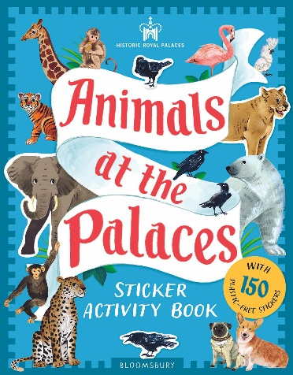**中文书名：《历史皇家宫殿：宫殿中的动物贴纸活动书》**

**英文书名：Historic Royal Palaces: Animals at the Palaces Sticker Activity Book**

**作 者：Historic Royal Palaces and Jenny Wren**

**出 版 社：Bloomsbury**

**代理公司：ANA**

**页 数：24页**

**出版时间：2025年2月**

**代理地区：中国大陆、台湾**

**审读资料：电子稿**

**类 型：玩具书活动书**

**内容简介：**

**在这本与历史皇家宫殿（Historic Royal Palaces）合作制作的贴纸活动书中，您可以认识到历史上的皇家动物。书中包含有趣的活动和150张无塑料贴纸！**这本贴纸活动书与历史皇家宫殿合作，将带您游览英国一些最令人惊叹的宫殿，并讲述这些宫殿中鲜为人知的居民——动物的故事！知道有关伦敦塔著名的乌鸦，了解北极熊、大象和狮子等奇特动物曾经是如何生活在这里的！绘制自己的徽章，包括狮子、龙或独角兽，了解王室著名宠物的一切。书中有有趣的活动和贴纸页面供填写，并有150种不含塑料的贴纸可选择，孩子们在了解宫殿中神奇的动物以及它们如何到达那里的历史的同时，还能享受几个小时的娱乐时光。

**本书卖点：**

* 本书与历史皇家宫殿合作，介绍了六座宫殿中的各种故事。
* 本书配有有趣的活动、可爱的插图和150张贴纸，是寓教于乐的理想礼物

**作者简介：**

**历史皇家宫殿（Historic Royal Palaces）**成立于1989年，负责管理伦敦塔、汉普顿宫、宴会厅、肯辛顿宫、邱宫和希尔斯伯勒城堡五座皇家宫殿。

**珍妮·沃伦（Jenny Wren）**是一位来自斯塔福德郡的插画家。她为儿童图书、贺卡和文具绘制插图，曾与Egmont、Usbourne、DK、Hachette 等公司合作。

**内页插图：**

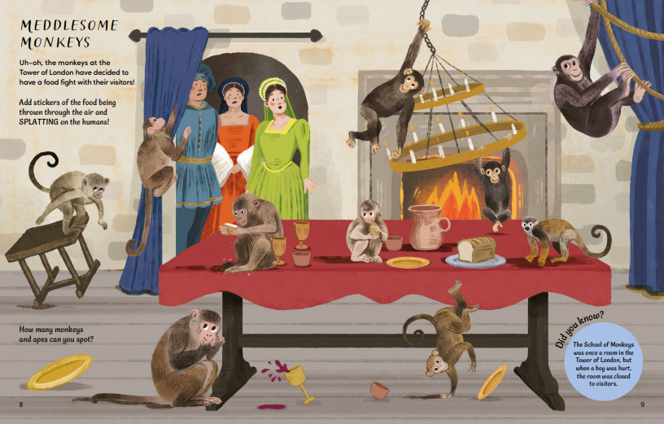

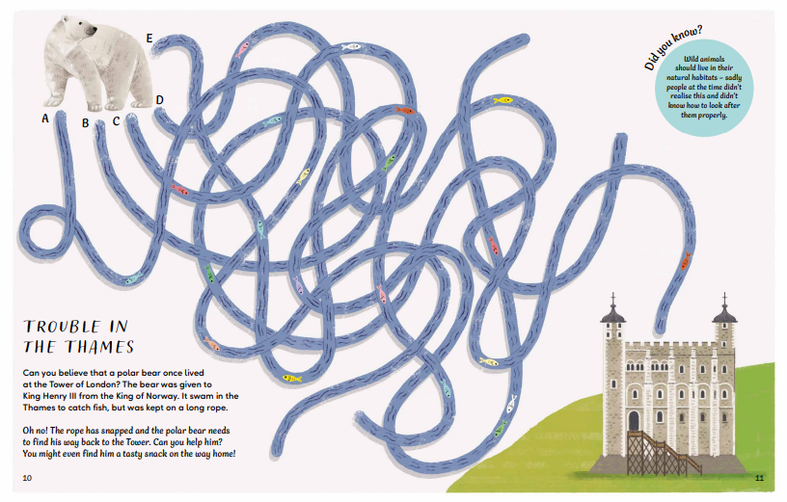

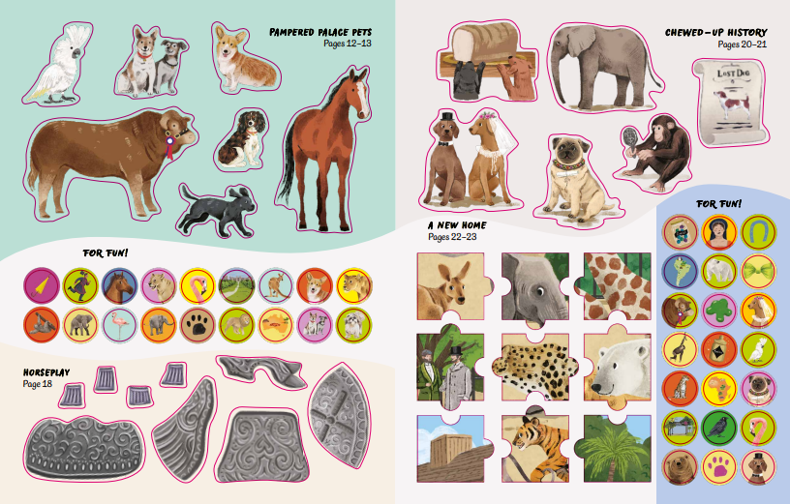

**感谢您的阅读！**

**请将反馈信息发至：版权负责人**

**Email**：[Rights@nurnberg.com.cn](mailto:Rights@nurnberg.com.cn)

安德鲁·纳伯格联合国际有限公司北京代表处

北京市海淀区中关村大街甲59号中国人民大学文化大厦1705室, 邮编：100872

电话：010-82504106, 传真：010-82504200

公司网址：[http://www.nurnberg.com.cn](http://www.nurnberg.com.cn/)

书目下载：<http://www.nurnberg.com.cn/booklist_zh/list.aspx>

书讯浏览：<http://www.nurnberg.com.cn/book/book.aspx>

视频推荐：<http://www.nurnberg.com.cn/video/video.aspx>

豆瓣小站：<http://site.douban.com/110577/>

新浪微博：[安德鲁纳伯格公司的微博_微博 (weibo.com)](https://weibo.com/1877653117/profile?topnav=1&wvr=6)

微信订阅号：ANABJ2002

